 Situation déclenchante
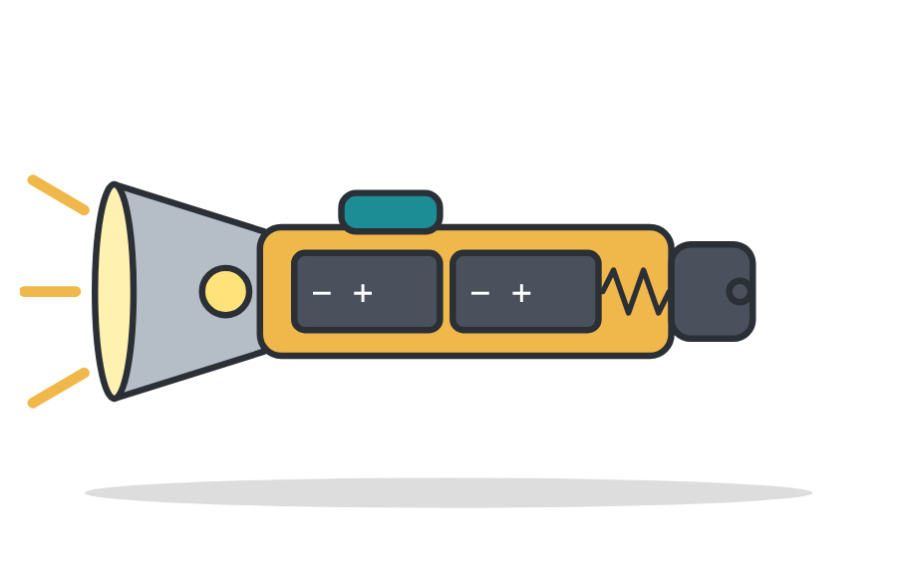
Vous êtes bénévoles dans un Repair Café : on y apporte des objets en panne pour les réparer au lieu de les jeter. Aujourd'hui, des lampes torches ne s'allument plus.
On vous demande de mener l'enquête pour trouver la cause de chaque panne, de réparer, puis de tester la lampe.
 But de la séquence
Utiliser l'Atelier de dépannage pour suivre une démarche de dépannage (observer, enquêter, trouver la cause, réparer, tester) et comprendre le fonctionnement d'un circuit électrique simple.
 Utiliser l'Atelier de dépannage
1. Ouvre le fichier « atelier-depannage.html » dans ton navigateur.
2. Clique sur Poste 03 · Lampe torche.
3. Choisis une panne (niveau ★, ★★ ou ★★★) ou clique sur « Panne au hasard ».
4. Mène l'enquête avec les outils : Regarder le circuit · Multimètre · Toucher / sentir · Tester la LED seule.
5. Désigne la cause, choisis la réparation, puis teste l'objet.
6. Remplis ta fiche de dépannage dans ton classeur.
 Séances
Séance 1 | Découvrir l'atelier et la démarche de dépannage (pannes ★)
Séance 2 | Dépanner : contacts et circuit (pannes ★★)
Séance 3 | Dépanner : tension et court-circuit (pannes ★★★)
Synthèse | Dépanner un objet technique

